МЕРЧАЙНДАЙЗИНГ
ОПРЕДЕЛЕНИЕ
1. Мерчандайзинг- направление маркетинга, способствующее стимулированию розничных продаж посредством привлечения внимания конечных покупателей к определенным маркам или группам товаров в местах продаж без активного участия специального персонала.
2. Мерчандайзинг (merchandising) - это комплекс мер по продвижению товара через точки конечного потребления (Points Of Sale – P.O.S.).

ЗНАЧЕНИЕ МЕРЧАНДАЙЗИНГА
РЕКЛАМА «НАД ЧЕРТОЙ» (ATL, above the line) – реклама в СМИ, наружная реклама, реклама на транспорте и другие средства массовой рекламы, направленной на конечного потребителя.
РЕКЛАМА «ПОД ЧЕРТОЙ» (BTL, below the line) – торговый маркетинг, связи с общественностью, специальные мероприятия по стимулированию продаж (promotion-акции), мерчандайзинг.
Чтобы понять сущность мерчандайзинга необходимо знать об отношениях производителя, потребителя и продавца. Не секрет, что в прошлом производитель игнорировал розничного торговца, выдвигая на передний план собственные нужды, а именно: маркетинг только для конечного потребителя. Но отношение изменилось, в лучшую сторону, и началась работа с конечными пунктами продаж. Теперь производитель информирует розничного торговца, обучает, инструктирует и даже диктует свои условия.
Изменился и баланс в продвижении товаров. Если раньше основная часть затрат приходилась на маркетинг потребителя, так называемая реклама «над чертой» (ATL, above the line), то сейчас, например, в Европе ее доля составляет 50% от общего бюджета. Оставшаяся часть, именуемая рекламой «под чертой» (BTL, below the line), приходится на торговый маркетинг, связи с общественностью и специальные мероприятия по стимулированию продаж, значительную долю которых составляет мерчандайзинг. К сожалению, структура затрат на российском рынке далеко не соответствует европейскому идеалу, и составляет в лучшем случае 80% ATL к 20% BTL. Однако прогресс все же есть. Еще пять лет назад расходы на торговый маркетинг вообще были близки к нулю.
ОСНОВНЫЕ ИНСТРУМЕНТЫ МЕРЧАНДАЙЗИНГА
планирование магазина (точнее, планирование потоков движения покупателей);
- дизайн магазина (как внешний, так и внутренний);
- выкладка товара
- реклама и прочие инструменты на месте продажи;
- ассортимент товаров (merchandise ranges);
- мероприятия по стимулированию сбыта.

ПЛАНИРОВАНИЕ МАГАЗИНА
Планировка магазина является одним из основных элементов мерчендайзинга. При ее разработке важно продумать методы, стимулирующие продвижение покупателей по торговому залу, чтобы они покупали больше товаров, чем предварительно запланировали. Стимулирующими мероприятиями продвижения является внешнее разнообразие — размещение торгового оборудования, его виды, подъемы уровня пола, оригинальный рисунок пола, наклонные переходы, информационные дисплеи, витражи, освещение, запахи, звуковой фон и др.
В зависимости от системы расстановки оборудования используют различные виды технологической планировки торгового зала:
- линейная (решетка);
- боксовая (трек, петля);
- смешанная;
- свободная (произвольная)
- выставочная.
ЛИНЕЙНАЯ ПЛАНИРОВКА торгового зала предполагает схемы размещения товаров и проходов для покупателей в виде параллельных линий. Соответственно выстраиваются и линии торгового оборудования. При этом линия узла расчета располагается перпендикулярно. Такая планировка используется в магазинах самообслуживания.
По отношению к размещению линий оборудования в торговом зале схема может быть продольной, поперечной и смешанной.

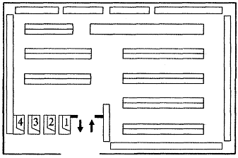
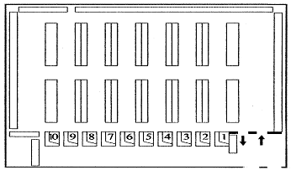
Рис. 9.1. Линейная планировка
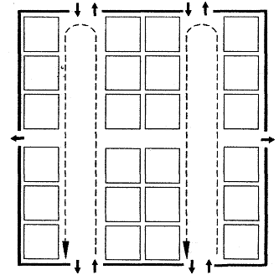
БОКСОВАЯ ПЛАНИРОВКА (ТРЕК, ПЕТЛЯ) используется, как правило, в крупных, например, универсальных магазинах, где часто торговля ведется через прилавок. В таком случае торговый зал разбит на отделы, секции, павильоны, которые изолированы друг от друга.
Тип боксовой планировки магазина («трек», «петля») обычно представляет собой центральный проход, к которому ведут несколько входов в маленькие секции, которые похожи на отдельные бутики. Примерами такого вида магазинов являются: ГУМ, Манеж, Петровский пассаж и другие.
СМЕШАННАЯ ПЛАНИРОВКА включает сочетание элементов линейной и боксовой планировок.
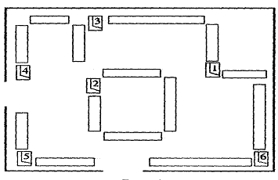
ПРОИЗВОЛЬНАЯ ПЛАНИРОВКА является самой дорогой, используется в небольших магазинах, а также в бутиках в рамках крупных торговых центров. Здесь царит расслабленная атмосфера, что способствует поощрению покупателя к покупке. Роль стимула, подгоняющего покупателя ходить по магазину, исполняют продавцы.
Рис. 9.2. Боксовая планировка (трек, петля)
Направления движения покупателей ничем не ограничены, люди могут свободно переходить с одного участка зала на другой, подходить к стеллажам, прилавкам, витринам, осматривать товар в любой последовательности. Большинству покупателей нравится именно свободная планировка, так как они предпочитают чувствовать себя в магазине непринужденно.

Рис. 9.3. Смешанная планировка
ВЫСТАВОЧНАЯ ПЛАНИРОВКА в московских магазинах применяется очень часто, это продажа товаров по образцам выставленным в торговом зале.
Пример: в пригороде Москвы, Химках, открыт новый мебельный супермаркет «Икеа». Его площадь — 28 тыс. кв. метров. Собственно мебельная его часть оформлена как большая выставка. Огромные пространства отведены под готовые интерьеры: гостиные, спальни, детские комнаты, кухни, прихожие. Если Вам что-то понравилось, и Вы хотите это купить берите в руки карандаш и листочек бумаги (они есть в каждом отделе), списывайте выходные данные товара и отправляйтесь за ним на склад. В этом магазине покупатель сам забирает покупку со склада, как бы беря на себя часть обязанностей продавца. На складе мебель уже упакована в плоские картонные коробки, где она лежит в разобранном виде.

РАЗМЕЩЕНИЕ ТОВАРНЫХ ГРУПП И КОМПОНОВКА ТОРГОВОГО ОБОРУДОВАНИЯ
Существуют некоторые общие принципы размещения товарных групп и компоновки торгового оборудования.
Достаточное пространство для движения покупателей. Приблизительно 60% площади торговой точки необходимо оставлять для движения покупателей, чтобы они чувствовали себя комфортно.
Связный и плавный маршрут движения. Предлагаемый покупателям маршрут движения по магазину должен быть связным, плавным, приятным и рациональным. Покупатель не должен проходить дважды мимо одного и того же места. Доступные указатели и четкие надписи должны облегчать определение местонахождения товаров. Вместе с тем для того, чтобы изменить привычный маршрут движения по магазину, зачастую менеджеры практикуют перемещение товаров с одного места на другое.
Достаточное расстояние между отделами и полками. Продумывается и расстояние между отделами и полками, таким образом, чтобы у полок с высокорентабельными товарами покупатели могли спокойно, без толкотни, осуществить выбор товара.
Движение покупателей по периметру. Наблюдения показывают, что большинство покупателей, попадая в замкнутое пространство магазина, начинают его обход, двигаясь справа налево. Исходя из этого, должно быть продумано размещение входа в магазин (вход — справа, выход — налево) и размещение самих полок. Была придумана актуальная дорожка, или «проход по периметру», где расположены полки с особенно заманчивыми товарами, а также располагаются рекламные новинки и товары, срок жизни которых относительно невелик и которые вскоре будут заменены. Следует иметь в виду, что 80—90% покупателей обходят все точки продажи, расположенные по периметру торгового зала и лишь 40—50% покупателей обходят внутренние ряды.
Зонирование торгового зала магазина. Площади в торговом зале не равноценны с точки зрения объема продаж в пересчете на 1 м². Их значимость по мере движения покупательских потоков от входа магазина по направлению к противоположной стене уменьшается. В зоне, прилегающей ко входу, реализуется около 40% всего оборота магазина. Следующая по значимости зона дает 30% продаж, а последующие — соответственно 20% и 10%. Перераспределение групп товаров в зале с учетом этих обстоятельств позволяет повысить оборот.
Расположение товаров по торговым зонам. В зоне интенсивной торговли располагаются товары, которые дают большую прибыль, наиболее привлекательны для покупателей и отличаются быстрой оборачиваемостью. Именно в этой зоне должен начинаться маршрут движения покупателей по торговому залу. И наконец, в зонах, где наплыв покупателей не столь интенсивен, разумно располагать товары повседневного спроса. Движение к ним мимо сопутствующих товаров стимулирует импульсивные покупки последних. Для привлечения покупателей в центральную часть магазина используются привлекательность и сбытовой потенциал наиболее ходовых товаров, которые могут содействовать увеличению продажи других товаров, расположенных рядом с ними, но не обладающих такой притягательной силой.
Расположение товаров по потребительским комплексам. В современном магазиностроении считается более эффективным размещение товаров в торговом зале по потребительским комплексам. Этот принцип означает размещение в одной зоне взаимосвязанных групп товаров. Планировка торгового зала на основе формирования потребительских комплексов стимулирует импульсные покупки. Систематизация основных групп товаров в потребительские комплексы и схематическое размещение их по площади торгового зала — первое и непременное условие построения концепции обслуживания покупателей в магазине. Фактически — это черновой вариант будущей расстановки торгового оборудования.

POS-МАТЕРИАЛЫ
Если потребитель совершит покупку, значит все рекламные бюджеты, были потрачены не зря. Поэтому стоит обратить особое внимание именно на это последнее звено в продвижении. Когда покупатель вошел в магазин в вашем распоряжении все еще остается несколько форм маркетинговых коммуникаций. Одна из них - оформление мест продаж.
Место продаж по-английски - POINT OF SALES (POS) или POINT OF PURCHASE (POP) в США. Соответственно средства оформления мест продаж POS materials в России на профессиональном жаргоне именуются средства POS или POS материалы.
ЗАДАЧА СРЕДСТВ POS - повысить продажи какого-либо конкретного товара (группы товаров) в данной торговой точке. При этом воздействие носит ограниченный во времени и пространстве характер, т.е. мотивируют потребителя совершить покупку "здесь и сейчас". Этим POS отличается от телевизионной рекламы, которая не предполагает незамедлительной реакции покупателя.
Место продаж разделяют на пять ФУНКЦИОНАЛЬНЫХ ЗОН, в каждой из которых применяются свои POS материалы: наружное оформление, входная группа, торговый зал, место выкладки, прикассовая зона.
Помните, что между элементами POS и рекламной компанией должна существовать некая, как правило, визуальная связь, необходимая для включения механизма ассоциаций с заложенными рекламными образами. Подобное воздействие в месте продаж становятся логичным завершением рекламной и иной деятельности по продвижению торговой марки. Эффективность воздействия зависит от многих факторов, но, в первую очередь, от того насколько полно и адекватно конкретной ситуации использован инструментарий POS.

НАРУЖНОЕ ОФОРМЛЕНИЕ
Первая функция наружного оформления - ЛОКАЛИЗАЦИЯ. Нужно сделать все, чтобы потенциальный покупатель, во-первых, нашел или заметил место продаж. Для этого перед местом продаж и в ключевых пунктах предполагаемого маршрута движения покупателя размещаются указатели и информирующие конструкции.
Во-вторых, если покупатель заметил место продаж, необходимо ПОБУДИТЬ его зайти, а не пройти мимо. Наружное оформление позволяет покупателю мгновенно определить, какой тип торговой точки перед ним, какие товары здесь могут продавать, какова может быть цена. Можно с уверенностью сказать, что безликое, неаккуратное или несоответствующее наружное оформление отпугнет многих потенциальных покупателей.
Наконец, POS материалы наружного оформления служат для ИНФОРМИРОВАНИЯ о наличие в данном месте продаж определенного товара.
К средствам наружного оформления относится: комплексное оформление фасада, оформление витрин, вывески, панель-кронштейны, крышные установки, торцевые брандмауэры, тротуарная графика, выносные конструкции, щиты и другие отдельно стоящие конструкции.
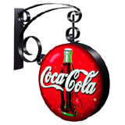
При оформлении ВИТРИН необходимо учитывать, на каком расстоянии от места продаж будут перемещаться основные потоки потенциальных покупателей. Если расстояние хотя бы несколько метров, то стоит использовать всю площадь витрины. На проходящих в непосредственной близости, напротив, максимальное воздействие оказывает нижняя треть витрины.
ПАНЕЛЬ-КРОНШТЕЙНЫ - конструкции, прикрепляемые к торцу здания. Помимо стандартных, панель-кронштейны могут быть еще световыми и динамическими (обычно конструкция вращается вокруг оси, причем в движение ее приводит ветер или моторчик).
Тротуарная графика - СТИКЕР с защищенной поверхностью, наклеиваемый прямо на асфальт, новый и весьма эффективный элемент POS, появившийся благодаря последним разработкам компании 3М.
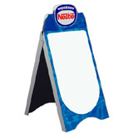
Выносные конструкции - в основном, штендеры. ШТЕНДЕР - напольная конструкция, устанавливаемая непосредственно перед входом в место продаж, или указывающая направление к нему. Он удобен тем, что может легко быть убран или перемещен. Функционально штендеры различаются по количеству рабочих поверхностей (одна или две) и по сменяемости информации. Помимо штендеров, к выносным конструкциям относят урны и напольные пепельницы - эти конструкции позволяют брэнд-компании усилить имидж борца за чистоту и экологию.

ВХОДНАЯ ГРУППА
POS материалы, размещаемые во входной группе - это, как правило, ТАБЛИЧКИ открыто/закрыто, СТИКЕРЫ с режимом работы, надписями от себя/на себя или просто рекламные стикеры. Помимо этого к элементам POS входной группы относятся напольные стикеры непосредственно перед или за входной дверью, например с фразой "добро пожаловать". Если вход в магазин устроен по принципу "шлюза" с двумя дверьми - внешней и внутренней, то целесообразно использовать и это пространство для размещения POS материалов. В данной ситуации может применяться как комплексное оформление пространства, так и простые постеры и стикеры.

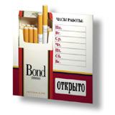
Входная группа очень важна для воздействия на покупателя. Во-первых, POS материалы, размещенные здесь, видят, за редким исключением, все. Во-вторых, это та точка, в которой покупатель получает последнее напоминание, непосредственно перед тем, как он окажется в магазине.
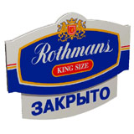

ТОРГОВЫЙ ЗАЛ
Основная цель размещения элементов POS в торговом зале - направить покупателя к месту выкладки товара. Для этого используются различные указатели: напольная графика, воблеры, стикеры, вымпелы. Световые короба, гирлянды, мобайлы (рекламные изображения большого формата, как правило, из картона) и джумби (объемные конструкции, своей формой повторяющие товар, только увеличенный в несколько раз) подвешиваются непосредственно над местом выкладки, сразу привлекая внимание.
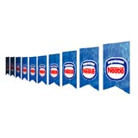
Помимо этого в торговом зале стоит разместить POS материалы для "напоминания" о товаре: часы с логотипом, плакаты, световые панно, информационные модули с логотипом (например, указатели этажей и торговых зон).

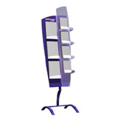
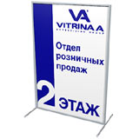

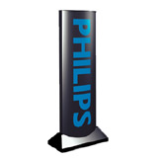

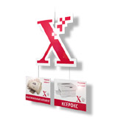

МЕСТО ВЫКЛАДКИ

На POS материалы в месте выкладки ложиться основная ответственность за осуществление покупательского выбора. Во-первых, покупатель выбирает покупать или нет товар. Во-вторых, рядом, как правило, находятся товары-конкуренты и перед покупателем встает второй вопрос, какой из них предпочесть.
Привлечь к товару максимальное внимание, помочь наиболее выгодно выложить товар, проинформировать о его свойствах и связанных с ним специальных акциях - вот задача POS материалов. Внимание к товару позволяют привлечь СВЕТОВЫЕ КОРОБА и панно, воблеры (рекламное изображение, которое крепится к полке, дисплею или стенке на гибкой ножке и привлекает внимание за счет вибрации), флаги, стикеры.
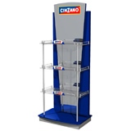

Если позволяет пространство торгового зала, то выкладку товара лучше осуществлять на стоящих отдельно от стеллажа экстра-дисплеях, в холодильниках и ларях. ДИСПЕНСЕРЫ служат для экспонирования небольших товаров или образцов товаров.
Если свободного пространства нет, то товар необходимо выделить среди других на общей полке. Для этого используются ШЕЛФТОКЕРЫ и шелфорганайзеры. Первые предназначены для выделения торгового ряда товаров одного брэнда. Крепятся они на торце полки стеллажа или прилавка. Вторые позволяют зрительно обособить часть полки и организовать выкладку в этой части. Даже ценники с логотипом могут помочь выделить товар.
Когда необходимо экспонировать крупные товары, например, мебель или холодильники, то используются подиумы, неподвижные или вращающиеся. Полнота информации - основа для доверия к товару и фактор, сильно влияющий на принятие решений, поэтому на месте выкладки должны быть листовки и другие информационные материалы, размещенные в лифлетхолдерах и на информационных стойках. Важная промо информация о скидках и акциях должна бросаться в глаза, для этих целей используются СТИКЕРЫ и ПОСТЕРЫ.
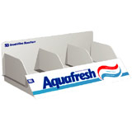
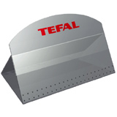
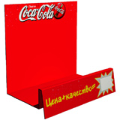

ПРИКАССОВАЯ ЗОНА
Особенность этой зоны в том, что, находясь у кассы, покупатель уже потратил свой основной бюджет и, как правило, прикидывает суммарную стоимость и остаток. То есть у касс лучше всего размещать товары, которые можно купить на этот остаток, так называемые "товары импульсивной покупки". Соответственно и POS материалы в прикассовой зоне служат для экспонирования и привлечения внимания к таким товарам. Это диспенсеры, воблеры, стикеры, лотки для мелочи и световые короба (с надписью "касса"). Летом эффективна установка в прикассовой зоне ларей с мороженым, пивом и софт-дринк напитками.
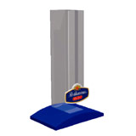
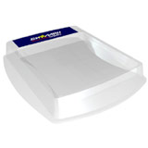
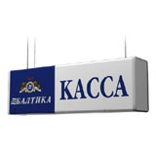

ФУНКЦИИ POS
Различные виды POS имеют разное функциональное предназначение. Среди этих функций есть как общие для всех, так и уникальные для каждого вида:
Локализация - указание на торговую точку, в которой можно найти определенный товар.
Информирование - подтверждение присутствия товара в данной торговой точке.
Коммуникативная функция - сообщение информации о товаре на уровне теста и на уровне образов.
Ориентирование - помощь покупателю в поиске товара среди прочих в месте продаж.
Зонирование - разбиение торгового пространства на отделы.
Мотивирование - побуждение потребителей к совершению покупки. Подобное воздействие оказывают все виды POS, но в разной степени.
Экспонирование товара - привлечение к товару дополнительного внимания за счет выделения места его выкладки.
Брендинг - напоминание о существовании товара, закрепление ассоциаций.

ВЫКЛАДКА ТОВАРА
Товар, имеющий привлекательный для целевой группы дизайн, притягивает уже своим наличием на полке. Тем более, если выкладка выполнена в заметном покупателю месте и товар занимает достаточно пространства на полке.
Под выкладкой понимается следующее:
- размещение торговых марок на полках, в зависимости от типа розничной точки и места в торговом зале;
- поддержание объема и ассортимента товара;
- горизонтальное и вертикальное расположение блоков продукции;
- размещение с заимствованием популярности у других марок (своих или конкурентов);
- ротация продукции в зависимости от срока годности.
Среди основных правил выкладки принято выделять следующие критерии размещения товара на полках:
1) по уровню
- стремимся занимать вертикальные блоки (легче выделить и найти продукцию потребителю);
- на уровне глаз (это полка, на которую чаще всего обращают внимание);
- на один уровень ниже или выше глаз (соответственно занимают вторую и третью позиции);
- самый нижний уровень лучше не использовать (менее всего обращают внимание, и найти товар гораздо труднее);
2) на уровне (на полке)
- на расстоянии вытянутой руки (самое доступное и удобное место);
- слева направо (по размеру упаковки: от маленькой к большой). Это правило реже применимо при выкладке в вертикальных блоках;
- от светлого к темному (в левой части продуктовой линейки выставляются товары со светлой упаковкой, далее, по мере сгущения красок, и правее — темные). Таким образом, продукция не раздражает глаза потребителя и воспринимается как единое целое — сравните с цветами радуги;
- «в стенах» ударных позиций (или замка) (под ударными позициями понимаются наиболее популярные марки одной товарной группы, внутри которых располагаются менее известные);
3) по размеру упаковки
- маленькие — вверху (так удобнее рассмотреть упаковку и достать товар);
- большие — внизу (на большей упаковке и шрифт больше, его можно с наименьшими затратами рассмотреть на нижней полке);
4) среди конкурентов
- рядом с сильным (чтобы заимствовать популярность);
- подальше от слабого;
- сами по себе (если мы лидеры или обладаем уникальными свойствами);
5) дублирование
- повторение одной и той же позиции марки в слитном ряду (позволяет увеличить вероятность обратить на себя внимание);
6) доступность
- по сроку годности (товары с ограниченным сроком должны быть доступны в первую очередь);
- по целостности упаковки (продукция с нарушенной упаковкой должна изыматься из продажи).
Основополагающий принцип размещения (выкладки) — поиск нужного товара должен быть максимально облегчен.

